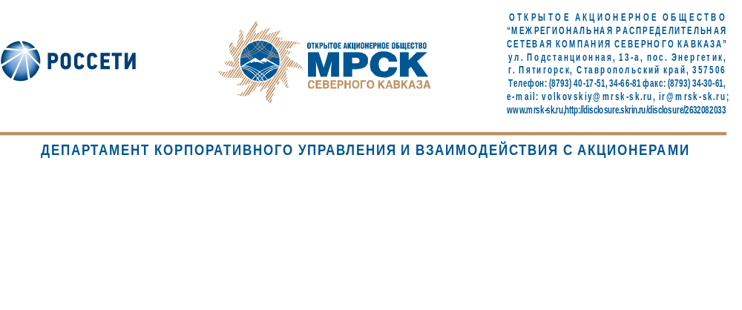

СОСТОЯЛОСЬ ЗАСЕДАНИЕ СОВЕТА ДИРЕКТОРОВ МРСК СЕВЕРНОГО КАВКАЗА
(раскрытие инсайдерской информации)

Советом директоров ОАО «МРСК Северного Кавказа» на заседании, состоявшемся 7 мая 2015 года, определена повестка дня годового Общего собрания акционеров, а также рассмотрен ряд вопросов, связанных с его проведением:
- об определении типа (типов) привилегированных акций, владельцы которых обладают правом голоса по вопросам повестки дня годового Общего собрания акционеров ОАО «МРСК Северного Кавказа»;
- об определении перечня информации (материалов), предоставляемой акционерам при подготовке к проведению годового Общего собрания акционеров, и порядка ознакомления акционеров с указанной информацией;
- об утверждении формы и текста бюллетеней для голосования на годовом Общем собрании акционеров;
- об определении даты направления бюллетеней для голосования лицам, имеющим право на участие в годовом Общем собрании акционеров, определении адреса, по которому могут быть направлены заполненные бюллетени для голосования;
- об определении порядка сообщения акционерам о проведении годового Общего собрания акционеров, в том числе об утверждении формы и текста сообщения;
- об избрании секретаря годового Общего собрания акционеров;
- об утверждении сметы затрат, связанных с подготовкой и проведением годового Общего собрания акционеров.

На повестке дня значился вопрос о предварительном утверждении годового отчета ОАО «МРСК Северного Кавказа» за 2014 год. Кроме того, рассмотрена годовая бухгалтерская отчетность за 2014 год.

Вопросы о рекомендациях по размеру дивидендов по акциям компании за 2014 год, порядке их выплаты и о предложениях годовому Общему собранию акционеров об определении даты составления списка лиц, имеющих право на получение дивидендов, также обсуждались на состоявшемся заседании.

Совет директоров рассмотрел проект Устава ОАО «МРСК Северного Кавказа», а также ряд внутренних документов в новых редакциях.

Помимо вышеуказанного, на заседании Совета директоров ОАО «МРСК Северного Кавказа» были рассмотрены следующие вопросы:
- об утверждении условий договора с регистратором компании;
- о внесении изменений в перечень должностей, входящих в категорию высших менеджеров;
- о согласовании кандидатур на отдельные должности исполнительного аппарата ОАО «МРСК Северного Кавказа», определяемые Советом директоров;
- об утверждении Страховщика ОАО «МРСК Северного Кавказа».

Заключительными вопросами, рассмотренными на повестке дня Совета директоров были отчеты Генерального директора компании, а также одобрение сделки, в совершении которой имеется заинтересованность.

ОАО «МРСК Северного Кавказа» (MRKK) - функционирующая в секторе электроэнергетики Российской Федерации операционная межрегиональная распределительная сетевая компания. Обеспечивает передачу электроэнергии по сетям напряжением от 110 до 0,4 кВ; осуществляет технологическое присоединение потребителей к сетевой инфраструктуре на территории Северо-Кавказского федерального округа в рамках 6 филиалов и 1 дочернего общества.

Контакты IR-службы:
веб-сайт: | http://www.mrsk-sk.ru
контактное лицо: | Анна Куцевич,  начальник отдела взаимодействия с акционерами
e-mail: | kucevich-af@mrsk-sk.ru; ir@mrsk-sk.ru
телефон: | +7 (8793) 40-17-90

